MODUL AJAR KURIKULUM MERDEKA
MATA PELAJARAN : BAHASA ARAB
BAB 2 : الأسرة والبيت

I. INFORMASI UMUM

A. Identitas Modul
Nama Sekolah : .....................................................................................
Nama Penyusun : .....................................................................................
Mata Pelajaran : Bahasa Arab
Kelas / Fase / Semester : XI/ F / 1
Elemen : الأسرة والبيت
Alokasi waktu : 2 x 45 Menit

B Kompetensi Awal
- Memahami fungsi sosial, struktur teks, dan unsur kebahasaan (bunyi, kata, dan makna) dari teks yang berkaitan dengan tema:
الأسرة والبيت
yang melibatkan tindak tutur menanyakan kondisi kesehatan, ungkapan ketika menjenguk orang sakit, dan memberi saran (menjaga kesehatan) dengan memperhatikan bentuk, makna, dan fungsi dari susunan gramatikal الجملة الإسمية ( كان وأخواتها )
- Menganalisis gagasan dari teks bahasa Arab yang berkaitan dengan tema :
الأسرة والبيت
dengan memperhatikan bentuk, makna, dan fungsi dari susunan gramatikal الجملة الإسمية ( كان وأخواتها )

C. Sarana dan Prasarana
Media : LCD proyektor, komputer/laptop, jaringan internet, dan lain-lain
Sumber Belajar : LKPD, Buku Teks, laman E-learning, E-book, dan lain-lain

D. Target Peserta Didik
Peserta didik cerdas istimewa berbakat dan peserta didik regular

E. Model DAN METODE Pembelajaran
Model Pembelajaran : Discovery learning
Metode Pembelajaran : Karya kunjung, market of place, demonstrasi

II. KOMPETENSI INTI

A. Tujuan Pembelajaran
- Menjelaskan fungsi sosial teks prosedur
- Menjelaskan struktur teks prosedur
- Mengemukakan kosakata terkait tema الأسرة والبيت
- Menjelaskan bentuk, makna, dan fungsi huruf كان واخواتها dan اسم كان واخواتها
- Menemukan huruf كان واخواتها dan اسم كان واخواتها dari teks
- Melengkapi paragraf dengan huruf كان واخواتها dan اسم كان واخواتها
- Menjelaskan bentuk tutur menanyakan kondisi kesehatan, ungkapan ketika menjenguk orang sakit, dan memberi saran (menjaga kesehatan)
- Melengkapi kalimat berdasarkan teks yang didengar
- Mengidentifikasi fakta dari teks yang didengar tentang الأسرة والبيت
- Mengidentifikasi fakta dari teks yang dibaca tentang الأسرة والبيت
- Menemukan fakta dari teks yang dibaca tentang الأسرة والبيت
- Mengulangi bunyi kosakata dan ungkapan dalam teks tentang الأسرة والبيت
- Melafalkan teks bacaan tentang الأسرة والبيت
- Menggabungkan kata menjadi ungkapan yang tepat
- Menyusun kata menjadi kalimat
- Mengubah percakapan eksposisi menjadi teks eksposisi
- Menyusun kalimat menjadi paragraf teks prosedur
- Mempraktikkan percakapan tentang الأسرة والبيت sesuai dengan contoh yang telah diberikan
- Mempraktikkan tindak tutur dalam percakapan dari gambar yang dipilih tentang الأسرة والبيت
- Mempraktikkan tindak tutur dalam teks lisan secara mandiri dari topik yang dipilih tentang الأسرة والبيت
- Menunjukkan ketepatan bentuk, makna, dan fungsi كان واخواتها dan اسم كان واخواتها dan dari paragraf atau teks yang ditulis oleh teman
- Menunjukkan ketepatan bentuk, makna, dan fungsi كان واخواتها dan اسم كان واخواتها dari teks lisan yang dipraktikkan oleh teman

B. Pemahaman Bermakna
Peserta didik menyadari bahwa dengan mempelajari materi الأسرة والبيت dapat bermanfaat dalam kehidupan sehari-hari.

C. Pertanyaan Pemantik
Guru menanyakan kepada peserta didik seputar materi الأسرة والبيت

D. Kegiatan Pembelajaran
PERTEMUAN KE-1

مهارة الإستماع

KEGIATAN PENDAHULUAN
- Guru membuka pembelajaran dengan mengucapkan salam.
- Melakukan pembiasaan berdoa, memeriksa kehadiran, kerapihan pakaian, posisi tempat duduk peserta didik dan kebersihan kelas.
- Guru memberikan motivasi, memberikan pertanyaan pemantik materi yang akan diajarkan.
- Guru memotivasi peserta didik untuk tercapainya kompetensi dan karakter yang sesuai dengan Tujuh Kebiasaan Anak Indonesia Hebat dan Delapan Dimensi Profil Lulusan
KEGIATAN INTI
Kegiatan Literasi | - Peserta didik diberi motivasi dan panduan untuk melihat, mengamati, membaca dan menuliskannya kembali. Mereka diberi tayangan dan bahan bacaan terkait materi : مهارة الإستماع
Critical Thinking | - Guru memberikan kesempatan untuk mengidentifikasi sebanyak mungkin hal yang belum dipahami, dimulai dari pertanyaan faktual sampai ke pertanyaan yang bersifat hipotetik. Pertanyaan ini harus tetap berkaitan dengan materi : مهارة الإستماع
Collaboration | - Peserta didik dibentuk dalam beberapa kelompok untuk mendiskusikan, mengumpulkan informasi, mempresentasikan ulang, dan saling bertukar informasi mengenai : مهارة الإستماع
Communication | - Peserta didik mempresentasikan hasil kerja kelompok atau individu secara klasikal, mengemukakan pendapat atas presentasi yang dilakukan kemudian ditanggapi kembali oleh kelompok atau individu yang mempresentasikan
Creativity | - Guru dan peserta didik membuat kesimpulan tentang hal-hal yang telah dipelajari terkait : مهارة الإستماع
KEGIATAN PENUTUP
- Guru membimbing peserta didik menyimpulkan pembelajaran yang telah dilakukan
- Melakukan refleksi dan tanya jawab untuk mengevaluasi kegiatan pembelajaran yang telah dilaksanakan
- Guru mengakhiri kegiatan belajar dengan memberikan pesan dan motivasi tetap semangat belajar dan diakhiri dengan berdoa.

PERTEMUAN KE-2
مهارة القراءة
KEGIATAN PENDAHULUAN
- Guru membuka pembelajaran dengan mengucapkan salam.
- Melakukan pembiasaan berdoa, memeriksa kehadiran, kerapihan pakaian, posisi tempat duduk peserta didik dan kebersihan kelas.
- Guru memberikan motivasi, memberikan pertanyaan pemantik materi yang akan diajarkan.
- Guru memotivasi peserta didik untuk tercapainya kompetensi dan karakter yang sesuai dengan Tujuh Kebiasaan Anak Indonesia Hebat dan Delapan Dimensi Profil Lulusan
KEGIATAN INTI
Kegiatan Literasi | - Peserta didik diberi motivasi dan panduan untuk melihat, mengamati, membaca dan menuliskannya kembali. Mereka diberi tayangan dan bahan bacaan terkait materi : مهارة القراءة
Critical Thinking | - Guru memberikan kesempatan untuk mengidentifikasi sebanyak mungkin hal yang belum dipahami, dimulai dari pertanyaan faktual sampai ke pertanyaan yang bersifat hipotetik. Pertanyaan ini harus tetap berkaitan dengan materi : مهارة القراءة
Collaboration | - Peserta didik dibentuk dalam beberapa kelompok untuk mendiskusikan, mengumpulkan informasi, mempresentasikan ulang, dan saling bertukar informasi mengenai : مهارة القراءة
Communication | - Peserta didik mempresentasikan hasil kerja kelompok atau individu secara klasikal, mengemukakan pendapat atas presentasi yang dilakukan kemudian ditanggapi kembali oleh kelompok atau individu yang mempresentasikan
Creativity | - Guru dan peserta didik membuat kesimpulan tentang hal-hal yang telah dipelajari terkait : مهارة القراءة
KEGIATAN PENUTUP
- Guru membimbing peserta didik menyimpulkan pembelajaran yang telah dilakukan
- Melakukan refleksi dan tanya jawab untuk mengevaluasi kegiatan pembelajaran yang telah dilaksanakan
- Guru mengakhiri kegiatan belajar dengan memberikan pesan dan motivasi tetap semangat belajar dan diakhiri dengan berdoa.

PERTEMUAN KE-3
القواعد
KEGIATAN PENDAHULUAN
- Guru membuka pembelajaran dengan mengucapkan salam.
- Melakukan pembiasaan berdoa, memeriksa kehadiran, kerapihan pakaian, posisi tempat duduk peserta didik dan kebersihan kelas.
- Guru memberikan motivasi, memberikan pertanyaan pemantik materi yang akan diajarkan.
- Guru memotivasi peserta didik untuk tercapainya kompetensi dan karakter yang sesuai dengan Tujuh Kebiasaan Anak Indonesia Hebat dan Delapan Dimensi Profil Lulusan

KEGIATAN INTI
Kegiatan Literasi | - Peserta didik diberi motivasi dan panduan untuk melihat, mengamati, membaca dan menuliskannya kembali. Mereka diberi tayangan dan bahan bacaan terkait materi : القواعد
Critical Thinking | - Guru memberikan kesempatan untuk mengidentifikasi sebanyak mungkin hal yang belum dipahami, dimulai dari pertanyaan faktual sampai ke pertanyaan yang bersifat hipotetik. Pertanyaan ini harus tetap berkaitan dengan materi : القواعد
Collaboration | - Peserta didik dibentuk dalam beberapa kelompok untuk mendiskusikan, mengumpulkan informasi, mempresentasikan ulang, dan saling bertukar informasi mengenai : القواعد
Communication | - Peserta didik mempresentasikan hasil kerja kelompok atau individu secara klasikal, mengemukakan pendapat atas presentasi yang dilakukan kemudian ditanggapi kembali oleh kelompok atau individu yang mempresentasikan
Creativity | - Guru dan peserta didik membuat kesimpulan tentang hal-hal yang telah dipelajari terkait : القواعد
KEGIATAN PENUTUP
- Guru membimbing peserta didik menyimpulkan pembelajaran yang telah dilakukan
- Melakukan refleksi dan tanya jawab untuk mengevaluasi kegiatan pembelajaran yang telah dilaksanakan
- Guru mengakhiri kegiatan belajar dengan memberikan pesan dan motivasi tetap semangat belajar dan diakhiri dengan berdoa.

PERTEMUAN KE-4
مهارة الكتابة
KEGIATAN PENDAHULUAN
- Guru membuka pembelajaran dengan mengucapkan salam.
- Melakukan pembiasaan berdoa, memeriksa kehadiran, kerapihan pakaian, posisi tempat duduk peserta didik dan kebersihan kelas.
- Guru memberikan motivasi, memberikan pertanyaan pemantik materi yang akan diajarkan.
- Guru memotivasi peserta didik untuk tercapainya kompetensi dan karakter yang sesuai dengan Tujuh Kebiasaan Anak Indonesia Hebat dan Delapan Dimensi Profil Lulusan
KEGIATAN INTI
Kegiatan Literasi | - Peserta didik diberi motivasi dan panduan untuk melihat, mengamati, membaca dan menuliskannya kembali. Mereka diberi tayangan dan bahan bacaan terkait materi : مهارة الكتابة
Critical Thinking | - Guru memberikan kesempatan untuk mengidentifikasi sebanyak mungkin hal yang belum dipahami, dimulai dari pertanyaan faktual sampai ke pertanyaan yang bersifat hipotetik. Pertanyaan ini harus tetap berkaitan dengan materi : مهارة الكتابة
Collaboration | - Peserta didik dibentuk dalam beberapa kelompok untuk mendiskusikan, mengumpulkan informasi, mempresentasikan ulang, dan saling bertukar informasi mengenai : مهارة الكتابة
Communication | - Peserta didik mempresentasikan hasil kerja kelompok atau individu secara klasikal, mengemukakan pendapat atas presentasi yang dilakukan kemudian ditanggapi kembali oleh kelompok atau individu yang mempresentasikan
Creativity | - Guru dan peserta didik membuat kesimpulan tentang hal-hal yang telah dipelajari terkait : مهارة الكتابة
KEGIATAN PENUTUP
- Guru membimbing peserta didik menyimpulkan pembelajaran yang telah dilakukan
- Melakukan refleksi dan tanya jawab untuk mengevaluasi kegiatan pembelajaran yang telah dilaksanakan
- Guru mengakhiri kegiatan belajar dengan memberikan pesan dan motivasi tetap semangat belajar dan diakhiri dengan berdoa.

PERTEMUAN KE-5
مهارة الكلام
KEGIATAN PENDAHULUAN
- Guru membuka pembelajaran dengan mengucapkan salam.
- Melakukan pembiasaan berdoa, memeriksa kehadiran, kerapihan pakaian, posisi tempat duduk peserta didik dan kebersihan kelas.
- Guru memberikan motivasi, memberikan pertanyaan pemantik materi yang akan diajarkan.
- Guru memotivasi peserta didik untuk tercapainya kompetensi dan karakter yang sesuai dengan Tujuh Kebiasaan Anak Indonesia Hebat dan Delapan Dimensi Profil Lulusan
KEGIATAN INTI
Kegiatan Literasi | - Peserta didik diberi motivasi dan panduan untuk melihat, mengamati, membaca dan menuliskannya kembali. Mereka diberi tayangan dan bahan bacaan terkait materi : مهارة الكلام
Critical Thinking | - Guru memberikan kesempatan untuk mengidentifikasi sebanyak mungkin hal yang belum dipahami, dimulai dari pertanyaan faktual sampai ke pertanyaan yang bersifat hipotetik. Pertanyaan ini harus tetap berkaitan dengan materi : مهارة الكلام
Collaboration | - Peserta didik dibentuk dalam beberapa kelompok untuk mendiskusikan, mengumpulkan informasi, mempresentasikan ulang, dan saling bertukar informasi mengenai : مهارة الكلام
Communication | - Peserta didik mempresentasikan hasil kerja kelompok atau individu secara klasikal, mengemukakan pendapat atas presentasi yang dilakukan kemudian ditanggapi kembali oleh kelompok atau individu yang mempresentasikan
Creativity | - Guru dan peserta didik membuat kesimpulan tentang hal-hal yang telah dipelajari terkait : مهارة الكلام
KEGIATAN PENUTUP
- Guru membimbing peserta didik menyimpulkan pembelajaran yang telah dilakukan
- Melakukan refleksi dan tanya jawab untuk mengevaluasi kegiatan pembelajaran yang telah dilaksanakan
- Guru mengakhiri kegiatan belajar dengan memberikan pesan dan motivasi tetap semangat belajar dan diakhiri dengan berdoa.

E. Pembelajaran Diferensiasi
- Untuk siswa yang sudah memahami materi ini sesuai dengan tujuan pembelajaran dan mengeksplorasi topik ini lebih jauh, disarankan untuk membaca materi الصحة dari berbagai referensi yang relevan.
- Guru dapat menggunakan alternatif metode dan media pembelajaran sesuai dengan kondisi masing-masing agar pelaksanaan pembelajaran menjadi lebih menyenangkan (joyfull learning) sehingga tujuan pembelajaran bisa tercapai.
- Untuk siswa yang kesulitan belajar topik ini, disarankan untuk belajar kembali tata cara pada pembelajaran di dalam dan atau di luar kelas sesuai kesepataan antara guru dengan siswa. Siswa juga disarankan untuk belajar kepada teman sebaya.

F. ASESMEN / PENILAIAN
1. Asesmen Diagnostik (Sebelum Pembelajaran)
Untuk mengetahui kesiapan siswa dalam memasuki pembelajaran, dengan pertanyaan:
No | Pertanyaan | Jawaban
No | Pertanyaan | Ya | Tidak
1 | Apakah pernah membaca buku terkait ?
2 | Apakah kalian ingin menguasai materi pelajaran dengan baik ?
3 | Apakah kalian sudah siap melaksanakan pembelajaran dengan metode inquiry learning, diskusi ?

2. Asesmen Formatif (Selama Proses Pembelajaran)
Asesmen formatif dilakukan oleh guru selama proses pembelajaran berlangsung, khususnya saat siswa melakukan kegiatan diskusi, presentasi dan refleksi tertulis.
1) Teknik Asesmen : Observasi, Unjuk Kerja
2) Bentuk Instrumen : Pedoman/lembar observasi
Lembar kerja pengamatan kegiatan pembelajaran dengan metade inquiry learning
No | Nama Sitwa | Arpak yang diamati |  |  | Skor
No | Nama Sitwa | Gagasan | Aktif | Kerjasama | 1 | 2 | 3 | 4
1 | Sultan Haykal
2 | Aisy Anindya
3 | Dias Abdalla
4
5
dst
Nilai akhir x 25

3. Asesmen Sumatif
a. Asesmen Pengetahuan
Teknik Asesmen:
• Tes : Tertulis
• Non Tes : Observasi
Bentuk Instrumen:
• Asesmen tidak tertulis : Daftar pertanyaan
• Asesmen tertulis : Jawaban singkat
b. Asesmen Keterampilan
• Teknik Asesmen : Kinerja
• Bentuk Instrumen : Lembar Kinerja

Asesmen formatif dilakukan oleh guru selama proses pembelajaran berlangsung, khususnya saat siswa melakukan kegiatan diskusi, presentasi dan refleksi tertulis.

SOAL TES FORMATIF
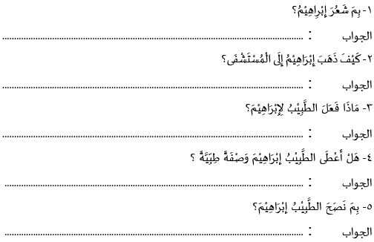

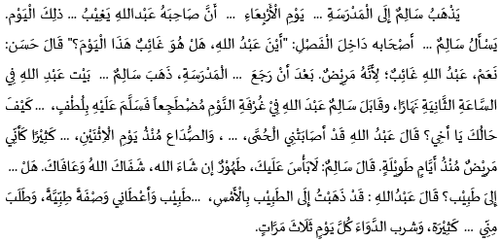

G. PENGAYAAN DAN REMEDIAL
Pengayaan
- Pengayaan diberikan kepada peserta didik yang telah mencapai kompetensi dan tujuan pembelajaran.
- Guru memberikan pertanyaan-pertanyaan yang lebih variatif dengan menambah keluasan dan kedalaman materi yang mengarah pada high order thinking
- Program pengayaan dilakukan di luar jam belajar efektif.

Remedial
- Remedial diberikan kepada peserta didik yang belum mencapai kompetensi dan tujuan pembelajaran
- Guru melakukan pembahasan ulang terhadap materi yang telah diberikan dengan cara/metode yang berbeda untuk memberikan pengalaman belajar yang lebih memudahkan peserta didik dalam memaknai dan menguasai materi ajar misalnya lewat diskusi dan permainan.
- Program remedial dilakukan di luar jam belajar efektif.

H. REFLEKSI GURU DAN PESERTA DIDIK
Refleksi Guru:
Pertanyaan kunci yang membantu guru untuk merefleksikan kegiatan pengajaran di kelas, misalnya:
- Apakah semua peserta didik terlibat aktif dalam pembelajaran iniv ?
- Apakah ada kesulitan yang dialami peserta didik?
- Apakah semua peserta didik sudah dapat melampaui target pembelajaran?
- Sudahkan tumbuh sikap yang mencerminkan profil pelajar pancasila dan profil pelajar rahmatal lil ‘alamin?
- Apa langkah yang perlu dilakukan untuk memperbaiki proses belajar?

Refleksi Peserta Didik:
No | Pertanyaan Refleksi | Jawaban Refleksi
1 | Bagian manakah yang menurut kamu hal paling sulit dari pelajaran ini?
2 | Apa yang akan kamu lakukan untuk memperbaiki hasil belajarmu?
3 | Kepada siapa kamu akan meminta bantuan untuk memahami pelajaran ini?
4 | Jika kamu diminta untuk memberikan bintang 1 sampai 5, berapa bintang yang akan kamu berikan pada usaha yang telah dilakukan

Mengetahui,  Kepala Sekolah  ..................................................  NIP. ................................... | ..........., ......................... 20..  Guru Mata Pelajaran  ..................................................  NIP. ...................................

III. LAMPIRAN- LAMPIRAN

Lampiran 1
LEMBAR KERJA PESERTA DIDIK (LKPD)
LKPD 1

Nama : ………………………………………………………………………….

Kelas : ………………………………. No. Absen : ………….

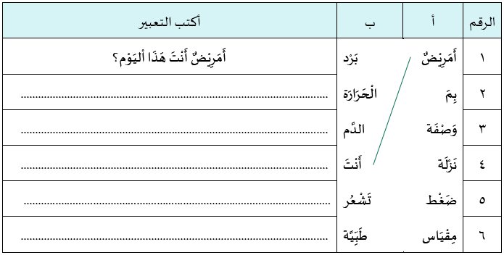

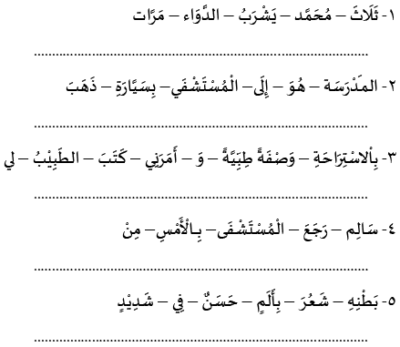

LKPD 2

Nama : ………………………………………………………………………….

Kelas : ………………………………. No. Absen : ………….

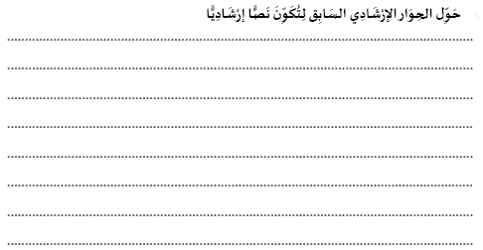

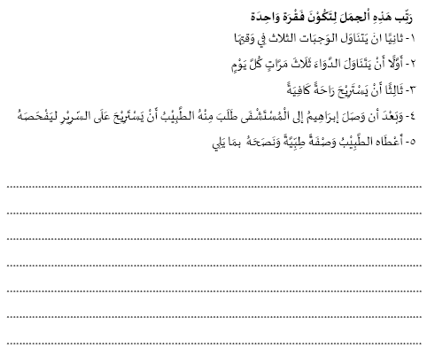

Lampiran 2
MATERI BAHAN AJAR

BAHAN AJAR 1
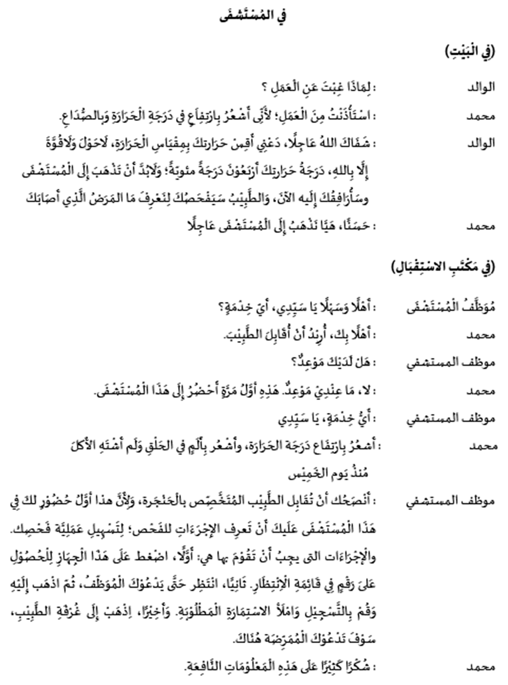

BAHAN AJAR 2

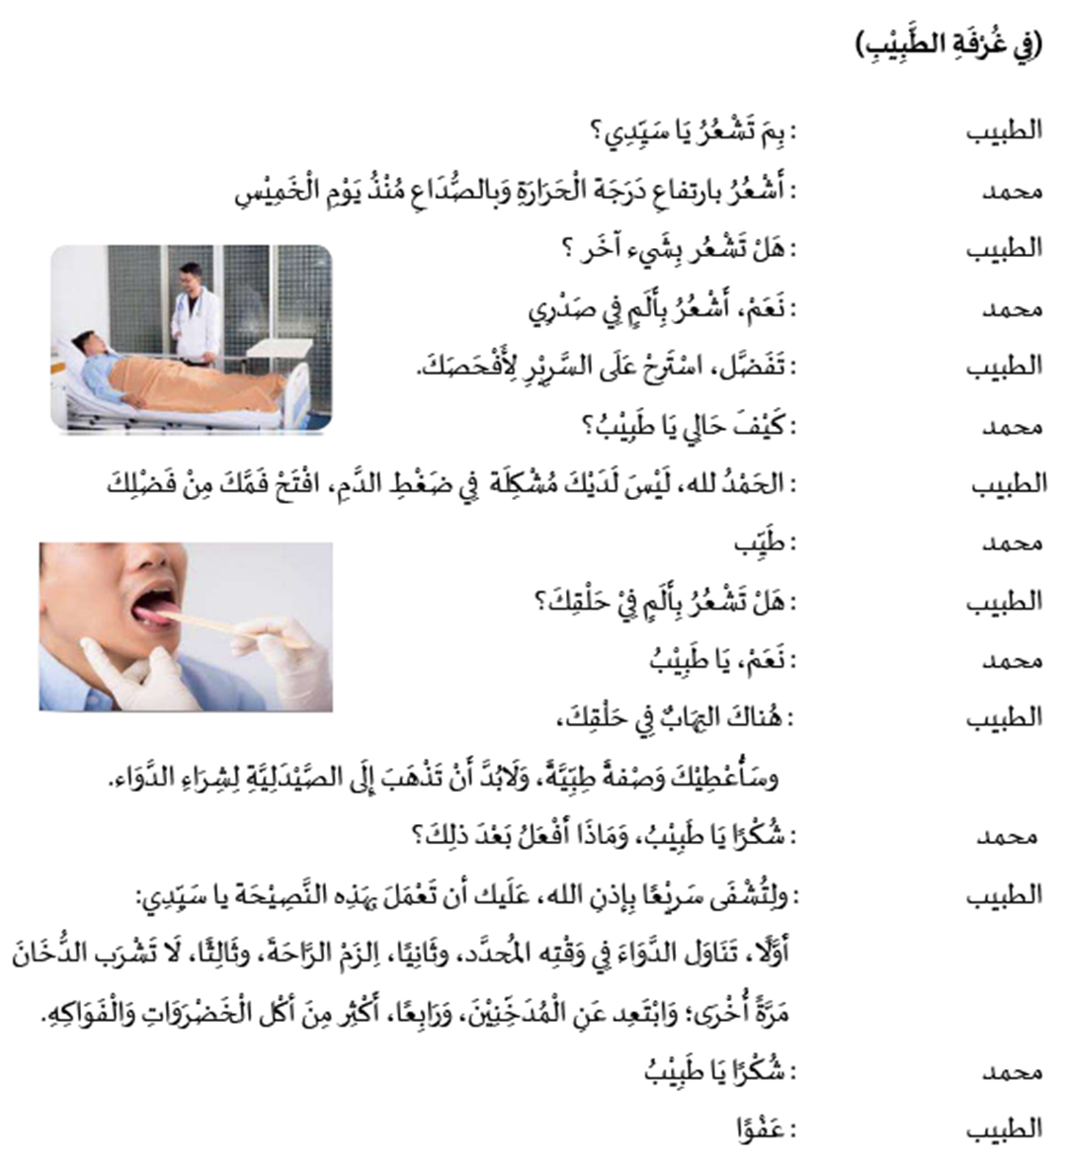

BAHAN AJAR 3

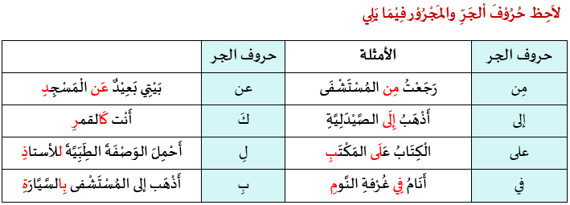

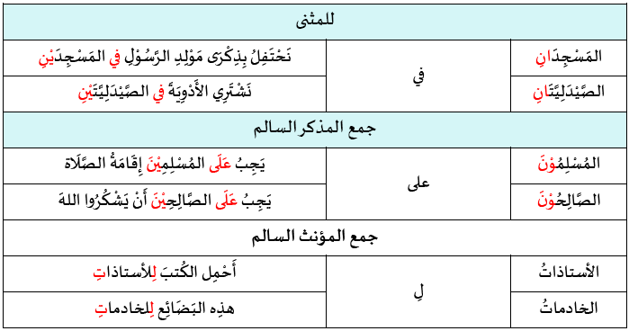

Pengertian huruf jar
Huruf jar adalah beberapa huruf yang menyebabkan isim setelahnya menjadi majrur.
Adapun huruf jar sebagai berikut:
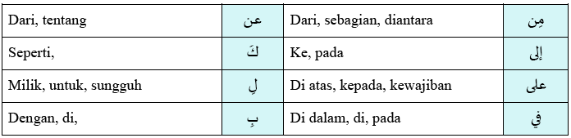

Kaidah penggunaan huruf jar dalam susunan jar-majrur
1. Huruf jar tidak bersambung pada fi’il
2. Huruf jar bersambung pada isim
3. Isim yang didahului huruf jar maka hukumnya majrur
Isim majrur memiliki tanda :
- berharakat kasrah atau kasrotain jika bentuknya mufrad, jama’ taksir, dan jama’ mu’annaś salim
- “ya” jika bentuknya taśniyah dan jama’ muzakkar salim
- berharakat fathah jika termasuk isim ghairu munṣarif

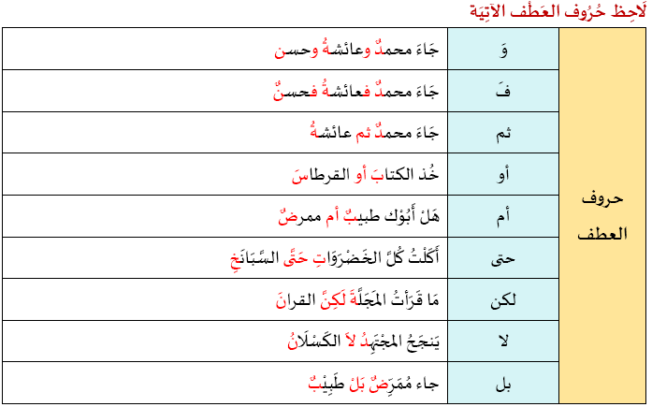

Pengertian huruf ‘aṭaf
‘Aṭaf dalam ilmu nahwu adalah kata hubung (dan, atau, kemudian, dan sebagainya).
Adapun huruf ‘aṭaf sebagai berikut:
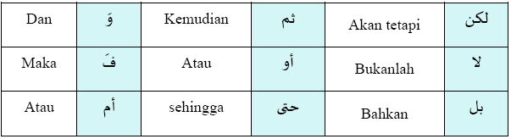

Keterangan:
1. Aṭaf menyambungkan/menghubungkan satu kata/lebih, dengan kata berikutnya menggunakan huruf ‘aṭaf.
2. Kata yang berada sebelum huruf athaf disebut ma‘ṭuf, sedangkan kata yg terletak di belakang huruf aṭaf disebut ma‘ṭuf ‘alaih
3. Ma’ṭuf alaih mengikuti ma’ṭuf hanya dalam hal i’rabnya saja, bukan dalam bentuk mu’annaś atau muzakkar, mufrad, taśniyah atau jama’.

Lampiran 3
GLOSARIUM

Kalimah (kata) : lafaẓ yang menunjukkan arti mufrad (tunggal). Kalimah (kata) terbagi menjadi 3 macam: isim (kata benda), fi’il (kata kerja), dan huruf.
Kalimah Isim (kata benda) : kata yang menunjukkan arti pada dirinya sendiri dan tidak berhubungan dengan waktu.
Kalimah Fi’il (kata kerja) : kata yang menunjukkan arti pada dirinya sendiri dan berhubungan dengan waktu.
Kalimah huruf : kata yang menunjukkan arti (bersama kata yang lain)
Teks Deskriptif : teks yang menggambarkan seseorang atau benda apa adanya, bagaimana seseorang atau benda itu terlihat, terasa, ataupun terdengar.

Lampiran 4
DAFTAR PUSTAKA
- Kementerian Agama, Al-Qur’an dan Terjemahnya, (Jakarta: Direktorat Jendral BIMAS Islam, 2012)
- Kementerian Agama, Al-Qur’an Hadis kelas VII Untuk MTs, (Jakarta: Kementerian Agama, 2020)

Mengetahui,  Kepala Sekolah  ..................................................  NIP. ................................... | ..........., ......................... 20..  Guru Mata Pelajaran  ..................................................  NIP. ...................................

